令和４年度卒業研究報告書

Vue.jsを用いたWebアプリケーションの作成

情報技術科 相馬 加奈

指導教員 小野 陽子

内容
第 1 章 はじめに 3
第 2 章 研究概要 4
2.1 フレームワークの選定理由 4
2.1.1 フレームワークとは 4
2.1.2 Vue.jsとは 4
2.2 開発環境 6
2.2.1 IDEについて 7
2.2.2 使用言語について 7
2.2.3 プラグインについて 7
第 3 章 作成アプリケーション概要 9
3.1 サンプルアプリケーションについて 9
3.2 学習支援アプリケーションについて 10
3.3 標語コンクール集計アプリケーションについて 12
第 4 章 設計の流れ 14
4.1 学習支援アプリについて 14
4.2 標語コンクール集計アプリについて 15
第 5 章 実際のコード制作の流れ 17
5.1 共通部分について 17
5.2 学習支援アプリケーションについて 23
5.3 標語コンクール集計アプリケーションについて 28
5.3.1 コンポーネントごとの解説 28
5.3.2 store内部関数の解説 43
5.3.3 認証部分の実装について 47
5.4 各アプリケーションのデプロイについて 52
第 6 章 おわりに 53
第 7 章 参考文献 54

はじめに
私は１年次の情報システム設計の授業で学習した「Node.jsとexpressを用いて作るWebアプリケーション」でフレームワークに興味を持ち,卒業研究でJavaScriptフレームワークを用いたアプリケーションの作成に取り組みたいと考えた.しかし,授業ではそういった内容についてあまり深く学ばない.
そこで私はフレームワークを使ったWebアプリケーションの開発を行い,卒業研究として残すことで,今後行われるフレームワークを使った卒業研究を行い易くなるのではないかと考え,このテーマを設定した.
この卒業研究に取り組むにあたって,自分も周りもあまり知らないものを使って新たに形になるものを作成することで,「自分が知らなかった技術や方法を自分で調べて習得する技術」が身につく.
今後社会人として働く際により早く活躍する人間になる為に,自分自身の自主学習力を高めた状態で仕事に臨むことでより成果を出せるのではないかと考えた.
同じく手軽にWebアプリケーションを作成するツールであるライブラリを使用することも考えたが,よりJavaScriptだけを使った開発との差異が大きいフレームワークを学習し,サンプルアプリケーションを作成することにした.

研究概要

フレームワークの選定理由
フレームワークを使用する目的としては,作業効率の向上が一番に挙げられる.その為,動作が軽く,より構造が分かり易いフレームワークを用いて開発を行いたいと考えた.React.jsなども候補に挙がったが,より成果物を制作しやすく学習難度の低いVue.jsを用いて開発を行うこととした.

フレームワークとは
ビジネス用語で用いられる「フレームワーク」という言葉は主に,「考えるべきポイントをパターンとして落とし込み,誰でもできるようにしたもの」という意味で用いられている.対して,IT用語としての「フレームワーク」は,システム開発が楽になるように用意された,プログラム等のひな形のことである.双方に共通する意味合いとしては,手順や材料をひとまとめにし,枠組みとして組み立てたもの,というものがある.

Vue.jsとは
Vue.jsは2014年２月にリリースされたwebアプリケーションフレームワークである.開発者はEvan youで,AngularJSの重要な部分だけ抜き出し,より早く,より軽く改良した結果,生まれたのがこのVue.jsである.
大きい特徴として以下の３つが挙げられる.
まず,「開発を効率的に実施できる」点.
これは多くのフレームワークに共通する事柄だが,開発を始める時点で既に,プログラムとしてある程度の枠組みが決められているため,より少ない作業で成果物を生むことが出来る.また,Vue.jsは特に小規模なプログラムの作成に向いており,SPAなどの開発実績も豊富である.
次に,「データバインドに特化している」点.
代表的な例として,Vue.jsにはv-modelという機能が実装されており,この機能はページ内で入力された値に応じて,即座にページの表示を変更したりするときに使われる.このような,プログラム→ビューの一方通行のデータの受け渡しではなく,プログラム↔ビューの双方向通信が可能になっている.
最後に「学習コストが低い」点について.
Vue.jsのコンセプトは「AngularJSの有用な部分を取り出しそれ以外を削ぎ落としたフレームワーク」である.当然他のフレームワークに比べると小規模で,学習しなければならない量が少ないため,学習コストは相対的に低くなる.またVue.jsは近年,数多くの現場で使われ始めたフレームワークであるため,インターネット上で得られる情報量も多く,初学者向けであると言える.全体として,ユーザーの視点からすると,より早く成果物を完成させられるため,イメージが掴みやすく,素早いレスポンスによってアプリケーションをより使い勝手良く使用できる.

開発環境
開発環境についての説明を以下に示す.
表 2.2.1 開発環境
IDE | Visual Studio Code
使用言語 | HTML  JavaScript  CSS
プラグイン | Vue-CLI  Vuex  Vue-router  vue-google-charts  vuex-persistedstate

IDEについて
今回使用したVisual Studio Codeとは，プログラミング言語を用いてソースコードを記述するためのテキストエディタである．プログラミングやシステム開発に関する様々な作業を効率的に行える機能が数多く用意されている．
そのため，エンジニアの間で最も多く利用されているエディタといわれている.

使用言語について
使用言語として記載したHTML,JavaScript,CSSは全てVueファイルの中に格納された状態で使用する.

プラグインについて

Vue-CLI
Vue-CLIとはコマンドラインを使ってVue.jsの開発環境を一気に作成することが出来るツールである.プロジェクトの管理やプラグインの導入,テンプレートファイルの作成や.vueファイルの変換など多様な機能が揃っている.

Vuex
VuexはVueアプリケーションのための状態管理を行うプラグインです.主な使い方としてはデータの保存や関数の保存,呼び出しを行う.また,JavaScriptを通してAPIなどを使用するときもこのプラグインを経由して行う.

Vue-Router
Vue-Routerとは,Vueアプリケーションにおいて,コンポーネント切り替えによる疑似的なページ遷移システムを構築するためのプラグインである.
コンポーネントを指定し,ルーティングを動的に制御する.

vue-google-charts
vue-google-chartsとは,Vueアプリケーションにおいて「Google Charts」のサービスを使用するためのプラグイン.google chartsとは,googleが提供している図表描画ライブラリのうちの一つ.Googleスプレッドシートで使われているような図表を使用することができる.

vuex-persistedstate
vuex-persistedstateはVuex内のデータが再読み込みで消えないよう保持するプラグインである.

axios
AxiosとはJavaScript／TypeScriptで非同期API呼び出しを容易に行えるライブラリである. WebブラウザやNode.jsと組み合わせて使用する.

作成アプリケーション概要

サンプルアプリケーションについて
制作するサンプルアプリケーションについて,当初は一つのアプリケーションを作成し,それを研究成果とする予定だったが,開発を行いVue.jsについての理解が深まるにつれ,予定のアプリケーションについてVue.jsだけでは開発を行えない範囲の機能が多く含まれていることに気が付いた.
よって,急遽作成するサンプルアプリケーションを増やし,Vue.jsで開発する意味のある機能をメインに据えた開発を行った.
開発したアプリケーションは以下の二つである.
・簡単な学習支援アプリケーション
・標語コンクールの集計アプリケーション

学習支援アプリケーションについて
当初の予定では,現行の機能の他に,ログイン認証やGoogleクラスルームとの連携等多くの機能を実装する予定だったが,Vue.js単体では実装できない機能が多く含まれたため,変更した.結果的に実装したのは以下の２つの機能である.
・ToDoアプリ機能
・単語帳機能
このアプリケーションを通して,Vueとlocalstorageとの連携,基本的な関数の実行の仕方,Vueを使った画面構成の動かし方などを学んだ.
コンポーネントのファイル構成やルーティングの管理などもこのアプリを制作する過程で深く理解することが出来た.
下記に画面構成図とコンポーネント構成図を記載する.
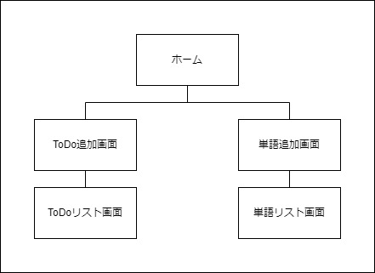
図 3.2.1 画面構成図

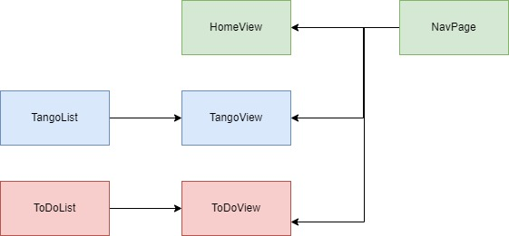
図 3.2.2 学習支援アプリ コンポーネント図

標語コンクール集計アプリケーションについて
Vue.jsの特色である仮想DOMを生かしたシステムを作りたいと考えていたところ,情報を即座に反映できるものが望ましいと考え,標語コンクールの集計アプリを制作することにした.
標語フォームから情報を取り込み,保存する箇所までは3.2で記したToDoアプリケーションとほぼ同じ仕組みである.データ形式は下記の表の通りである.
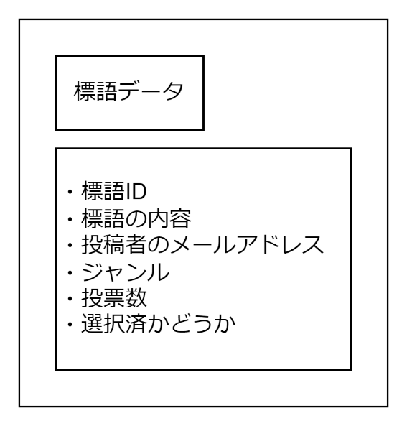
図 3.3.1 標語データの形式
投票数と選択済かどうかの項目は投票時の仮選択機能で使用する.基本的には標語IDで標語を
識別し,ジャンルで指定して新たな配列に代入する形で使用する.

下記に画面構成図とコンポーネント構成図を記載する.
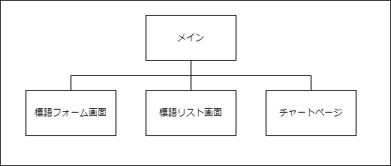
図 3.3.2 標語コンクール集計アプリ 画面構成図
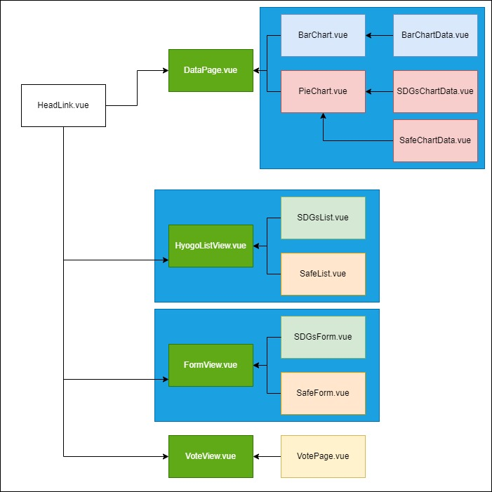
図 3.3.3 標語コンクール集計アプリ コンポーネント図

設計の流れ

学習支援アプリについて
当初の設計を作成した段階では,ToDo機能,単語帳機能,GoogleClassroomから連携した通知機能を考えていた.しかし,最後の通知機能に関して,GoogleClassroomから課題の締め切りデータを直接引用することが出来なかった.Googleカレンダーを利用して締め切りを取得する案も考えたが,情報技術科のカレンダーに記載された締め切りは一般ユーザーには閲覧しか許可されておらず,APIで取得することが難しかったため断念した.
構成については,ToDoと単語帳のページ入口を分けたかったため,それぞれ個別で入口を作成し,そこからリストに繋げる構造にしたいと考え,作成した.
初期段階では認証を作成し,ログインとログアウトのページも作成しようと考えていたので,認証ページを始点と終点に繋げても問題ないように構成を考えていた.
各機能を作成し終えた段階で認証機能の作成に取り掛かったが,Vue単体での実装はデータの保存やパスワード認証などを考えても不可能だったため,APIを用いることで解決しようと試みた.しかし全体的にVueアプリで認証を行っている参考資料が少なく,Vueのバージョンが合わない資料も多かったため,断念した.
Vue3+firebase等の資料も試したが,ネットワークエラーが多発したため,実装することが出来なかった.
そこで仮認証としてNode.jsを用いた簡単な認証を作成した.

標語コンクール集計アプリについて
研究の中盤からこのアプリケーションの設計を始めたので,ある程度Vueに関する知識がある状態で構成を考えることが出来た.
まず,初期段階において必要とされた機能は以下の３つである.
・標語の登録機能
・標語の投票機能
・登録された標語についての何らかのグラフ等を表示するページ
登録機能,投票機能については前述した学習支援アプリ制作の経験から,制作できそうだという手応えがあったが,登録された標語についてのグラフを表示する機能について考えると,自ずと図表化するためのデータが必要となるため,個別の標語のステータスに関しても考慮して作成しなければならない.
初めに考えたのは,標語ステータスを
・標語ID
・投稿者メールアドレス
・投票数
の３つにする構成だ.しかしながらこの通りに制作すると,仕様上,投票数を直に編集する形になり,それを防ぐためには,「標語の選択を検知」 → 「選択された標語のIDを取得」 → 「取得された標語の投票数をカウントアップ」の形が望ましいと考えた.
実際のページ遷移の流れとしては,
「選択画面」 → 「投票確認」 → 「投票完了（メイン画面に戻る）」
の形である.
選択画面では標語をリスト化して表示し,各単語を選択できるような形にしたかったため,リスト全体に関数を適用するのではなく,各単語ステータスに「選択済かどうか」の項目を入れ込み,v-forで表示させる形式に作成した.
投票画面ではシンプルに選択された標語をリスト化して表示し,Yes/Noの選択肢ボタンを表示する.
投票画面でのYesの選択肢が押下された段階で対象の標語の投票数をカウントアップする処理を行う.
次にグラフを制作するページでは,まず「各標語の投票数グラフ」を作成しようということは決まっていたが,それ以外のグラフについて,どういったものを作成すべきかが決まっておらず,使うツールなども決まっていなかったので,その下調べから作業を開始した.
当初chart.jsを用いてグラフを生成する予定だったが,連携の過程でエラーが多発し,プラグイン導入がうまくいかなかったため,サービスを変更してGoogleChartsを利用することにした.プラグインに「vue-google-charts」というものがあり,Vueのコンポーネントにインポートするとすぐテンプレートが使用可能な仕様だったので,データの読み込み処理以外には特に苦労せず実装することが出来た.

実際のコード制作の流れ

共通部分について
共通するフォルダ構成を以下に記載する.
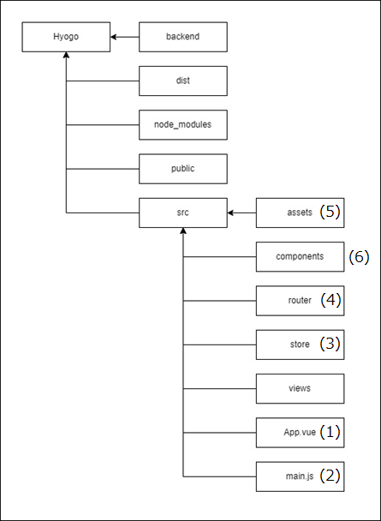
図 5.1.1 アプリケーションの基本的なディレクトリ構成図
ここからは実際にどういう流れでアプリケーションを作成したかについて記載する.環境設定・プラグイン導入まではVue-CLIのUIで操作可能なので参考文献を参照して欲しい.
「vue ui」コマンドを該当ディレクトリで実行し,Vueプロジェクトマネージャを開く.下記の画像の青線で囲まれた部分にアプリケーションのプロジェクトフォルダを置きたい場所のパスを記入する.
赤線で囲まれたボタンを押すと項目の詳細設定画面に遷移するので自由に設定することでプロジェクトを作成できる.今回のアプリケーションはどちらもデフォルトの設定で作成している.
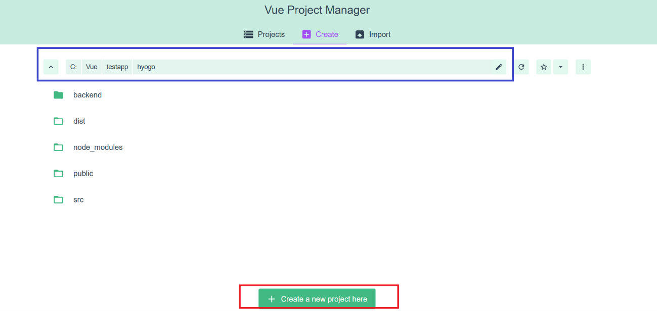
図 5.1.2 プロジェクト作成画面

App.vueは全ページに共通で表示される部分を記入するvueファイルである.

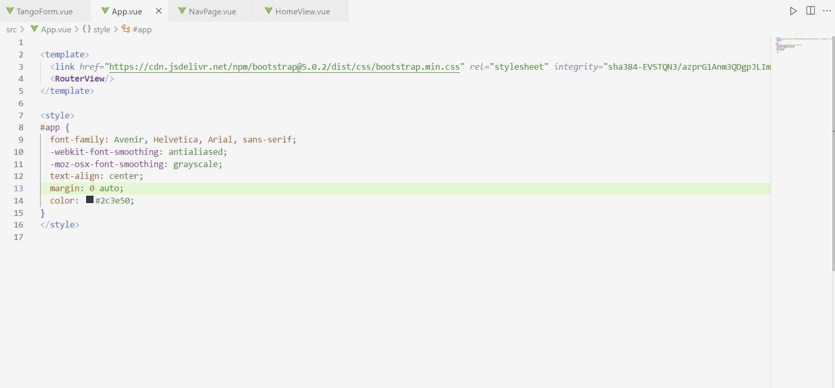
コード 5.1.1 App.vue
全ページに共通で表示させたい項目を記載し,<RouterView/>でビューページを閉じる.

Main.js
Main.jsはプラグインのimportや外部とのやり取りを行う際にJavaScriptを使用したい時の窓口となるJavaScriptファイルである.

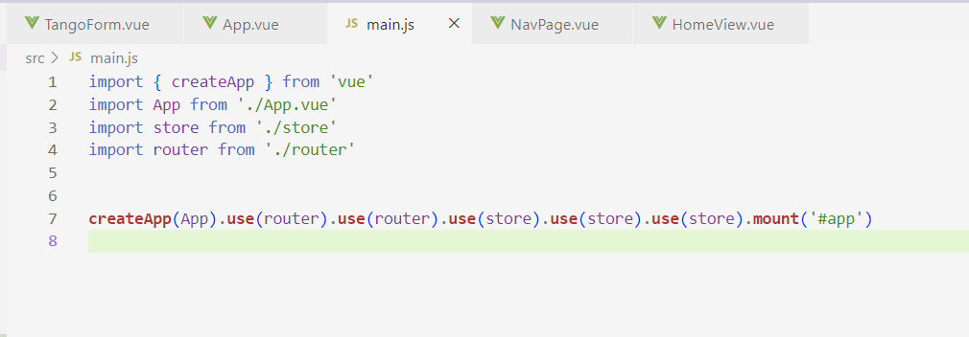
コード 5.1.2 main.js
Vue-CLIを利用すると多くが自動で記入される為あまり気にする必要はないが,APIや外部システムとの連携を行いたい場合はこのファイルの中でやり取りを記載する必要がある.

storeフォルダ
storeフォルダの中に格納されているindex.jsファイルはVuexで管理したい変数や関数を格納するファイルである.
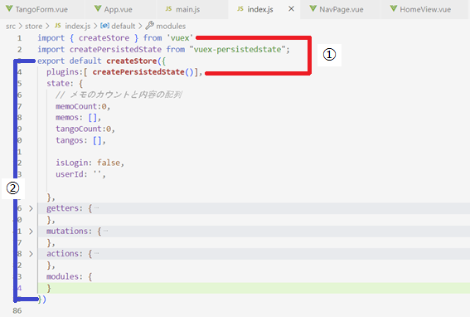
コード 5.1.3 store/index.js
詳細については後述するプログラム解説でアプリケーションごとに解説する.ここでは共通する動きをまとめて記載する.
- プラグイン等は上部でimportするだけではなく,Vuex内でpluginとして定義する必要がある.
- createStore以下に記載されている項目について詳しく解説する.
stateは変数や文字列の定義を記載する場所である.特にstore内のindex.jsで定義する変数は全コンポーネントからアクセス可能な変数となる為,1コンポーネントでしか使用しない場合は個別のコンポーネントで定義しても良い.
gettersは特定のstoreの値を参照できる関数を用意できる場所である.stateの値をコンポーネントで直接変更できてしまうと値が誤変更される恐れがあるので,大規模なデータを定義するときは出来るだけstate参照にはgetterを利用した方が良い.
mutationは関数をまとめて記載する場所である.stateの変更を行うときは原則mutationをコンポーネントから参照する.また内部で構文の実行なども出来るため,state変更や代入の仕組みを作りたい時はこの項目の中で行うと良い.
actionsは上記のmutationをコミットすることが出来,非同期処理などを記載する場所である.
modulesについては,大規模なアプリケーションを作成するときにstore内でいくつもの小規模なstoreを作成したい場合,module内で定義することで大きな一つのstoreの中でデータを分割して扱うことが出来る.

routerフォルダ
routerフォルダの中に格納されているJavaScriptファイルはVue-routerの設定ファイルであり,ルーティング制御の項目を書き込むファイルである.ルーティングの記述の仕方には２パターンあり,上部のimportエリアで定義した名前を配列内で指定する方法と,項目内のcomponentで直接パスを用いてコンポーネントを指定する方法がある.
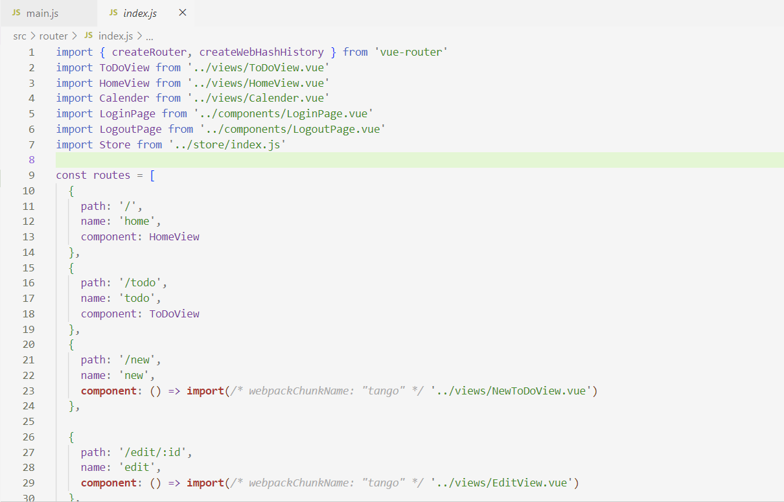
コード 5.1.4 router/index.js

assetsフォルダ
assetsフォルダには使用する画像やロゴのデータなどを格納する.

Componentフォルダ
Componentフォルダに各コンポーネントを格納し,Viewsフォルダにそれらをまとめたビューページを格納,そこにルーティング先を繋げるようにすると構成が分かり易くなる.
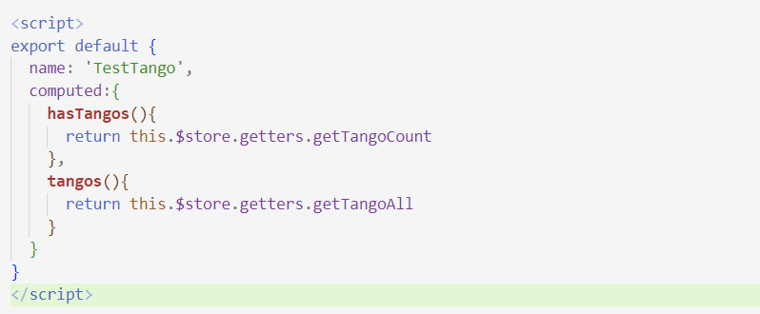
コード 5.1.5 Script部記述の例(tangoList.vue)
各コンポーネントファイルScript部で上記のように各項目を指定してstoreの中の関数を呼び出すことで実行が出来る.上記のようにgettersを呼び出す場合や,得た情報で簡単な計算をした値が欲しい時はcomputed,stateの値を変更したい時はmethodからmutationを呼び出す.
基本的に関数(mutation)の実行は「ステートの参照（store.state or store）」 →「操作(store.mutation)」
→「関数の参照(component.script)」→「関数を起動(component.template)」
の順に記載することで動く.
デフォルトではapp.vueファイルにrouter-linkが記載されているが,認証などを作成したい場合は,ログイン前の初期画面にもナビゲーションが表示されてしまうのでできるだけコンポーネント切り分けを行った方が良い.
また,データページでのメゾッド実行を行うとデータページ全体にエラーが起き,どのコンポーネントでエラーが起きているかわかりづらい.そのため,こちらも切り分けを行う必要がある.
ここからは各アプリケーションについて個別でコードの解説をしていく.

学習支援アプリケーションについて
初めにフォームの方から解説していく.
以下に単語帳登録フォーム画面のUIを示す.
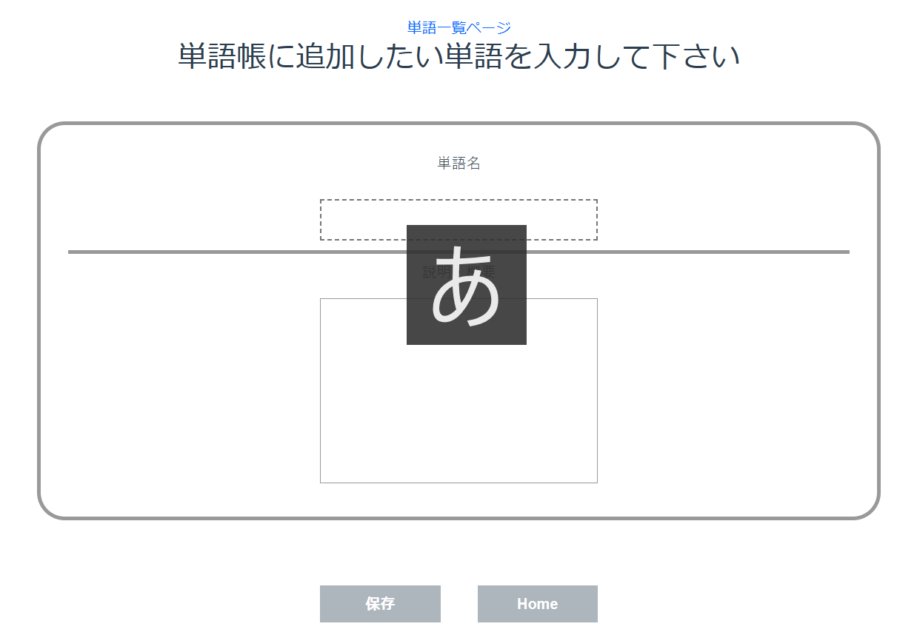
図 5.2.1 単語フォームUI

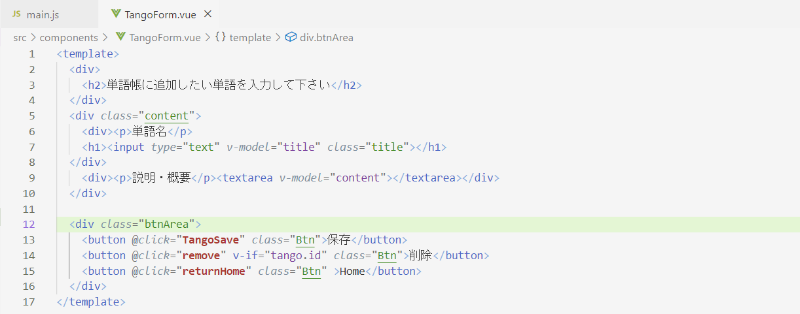
コード 5.2.1 TangoForm.vue
template内では単語データをv-modelで定義し,ボタンエリアで関数を起動している.
@clickで関数を指定することによって,クリック時即座にmethods内の該当関数が実行される.
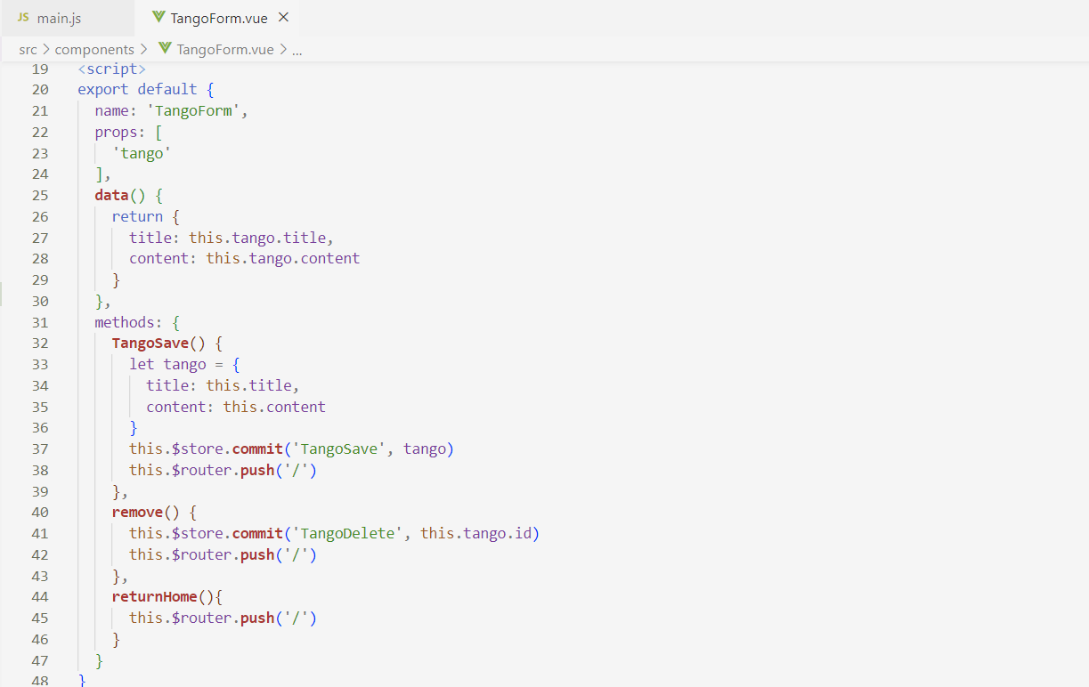
コード 5.2.2 TangoForm.vue
下部のscript部分ではdata項目で単語のタイトルと内容を配列化して一つにまとめ,mutationのTangoSaveという関数に引き渡し保存している.this.$router.pushでルートを指定しホーム画面に戻る処理も記述している.removeも同様にmutationに対して単語IDを引き渡すことで削除する処理を行っている.呼び出している関数はコード5.2.3に記す.
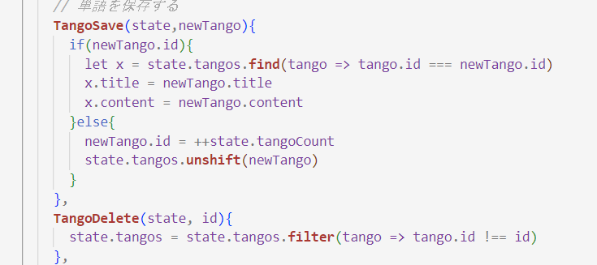
コード 5.2.3 TangoForm.vue
・TangoSaveについて
引数として渡された単語データが存在すれば上書き,そうでなければnewTango.idをインクリメントしてtangos配列に代入し次のアドレスを参照する処理を行う.
・TangoDeleteについて
Vuexのstoreにおいて,配列から１項目を選択して削除する処理を行うとmutation項目でforループなどを掛ける必要があり,動作が重くなるため,ここでは「指定されたIDを持つ単語データを既存の配列」から取り除くのではなく,「指定されたIDを持たない全ての単語データで新たな配列を作成し,元の配列に上書きする」といった処理の仕方をしている.

次にリストページについて記載する.
以下に登録済みの単語のリスト表示画面のUIを示す.
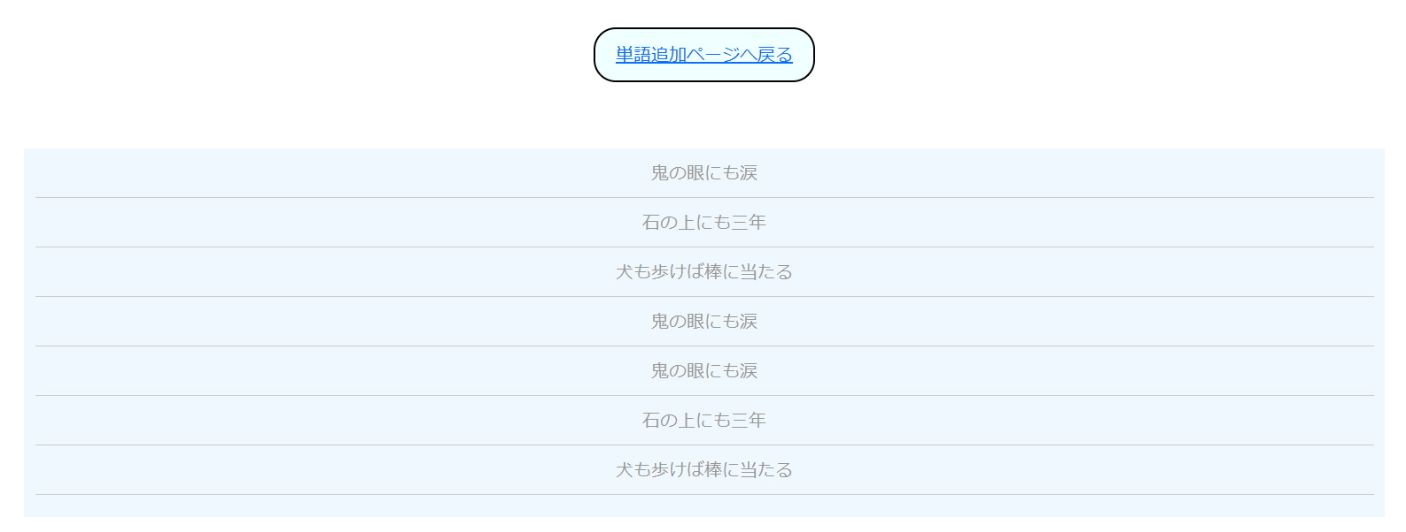
図 5.2.2 リスト表示画面UI

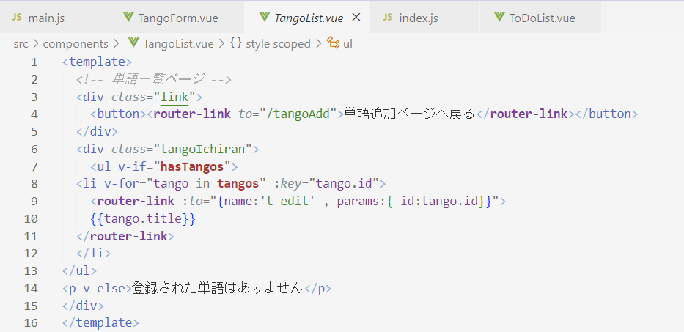
コード 5.2.4 TangoList.vue
上部のテンプレート部分では,まず初めに単語追加ページへのリンクを記載し,リストをv-ifで指定して,「単語の中身がある時は単語の中身を表示,無い時は指定の文章を表示」する構造にしている.
単語の中身が存在する時にはv-forで配列から指定するデータ（この場合はタイトル）を取り出し表示するようにしている.また,個別の単語への編集リンクを飛ばす為に引数として単語IDを引き渡し,t-editページへのリンクを取り付けている.

コード 5.2.5 TangoList.vue
script部にはtemplate部で必要なcomputed項目のみ記載している.
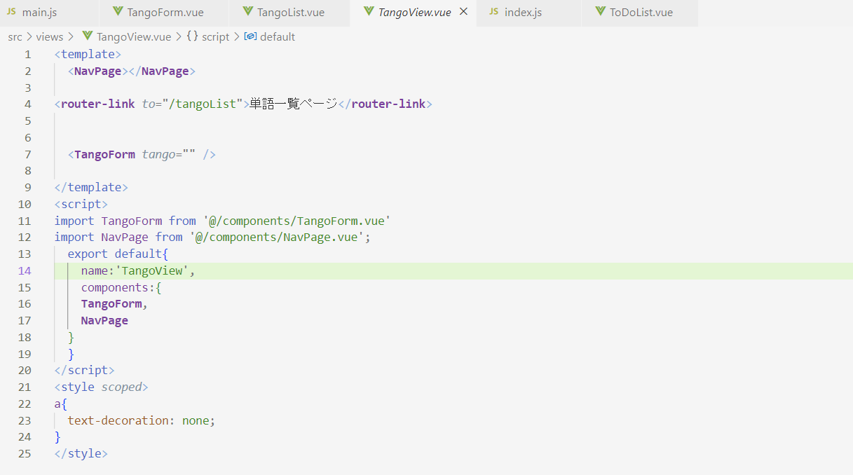
コード 5.2.6 TangoView.vue
ビューページでは上記のようにscript部でimportし,項目に記載したコンポーネントをHTMLタグと同じ感覚で使用することが出来る.

標語コンクール集計アプリケーションについて

コンポーネントごとの解説
まずはナビゲーションから解説していく.
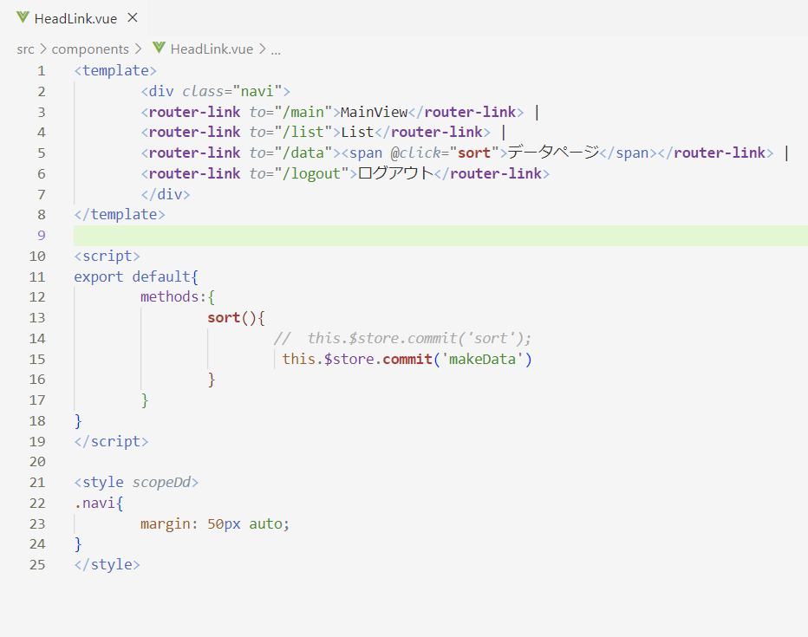
コード 5.3.1.1 HeadLink.vue

基本的な構造としてはrouter-linkでリンク先を指定しているだけだが,データページ押下時にsortという関数を実行している.
この関数は押下時に標語データをジャンルごとの配列に代入する関数である.当初各リストコンポーネントでの実行を考えていたのだが,代入タイミングがズレたり,データ更新時エラーが出たりしたので,やむを得ず,ページ切り替え時に代入を行っている.
router-linkタグに直接@clickオプションを付けると構造が分かりづらいため,内部に格納したspanタグにオプションを付けて指定している.

次にフォームページについて解説する.
以下に標語登録フォーム画面のUIを示す.
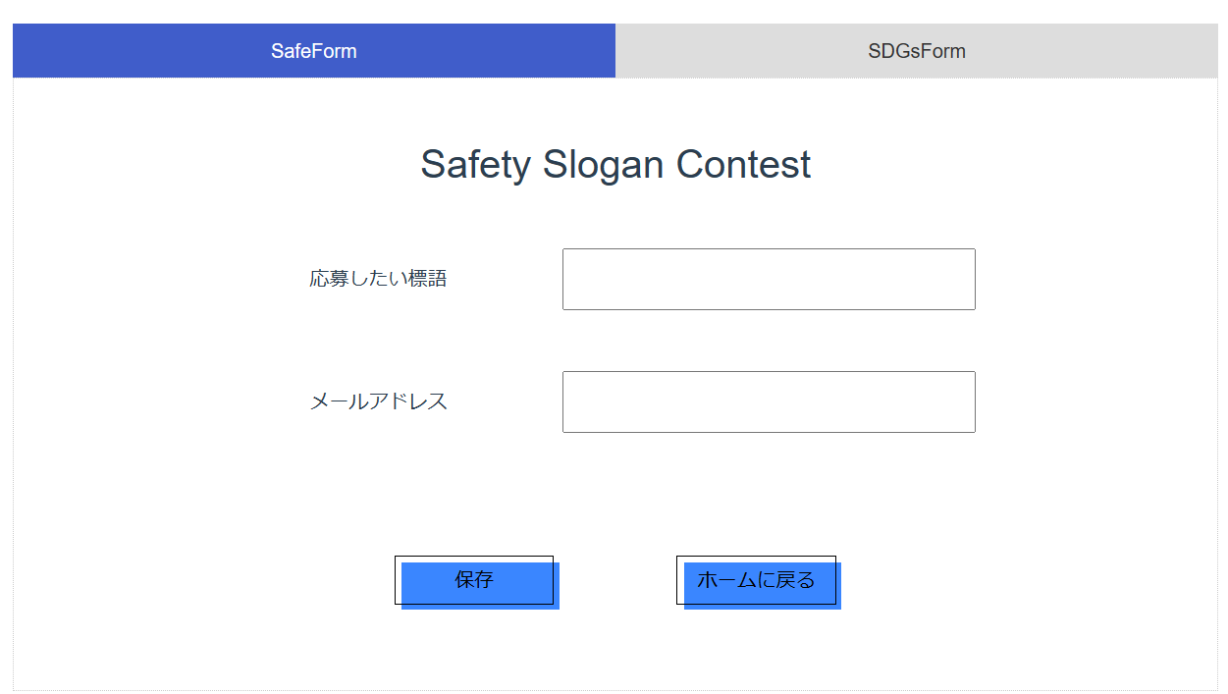
図 5.3.1.1 SafeFormコンポーネントUI
SDGs標語フォームも安全標語フォームも基本構造としては変わりないため,今回は片方だけ解説する.
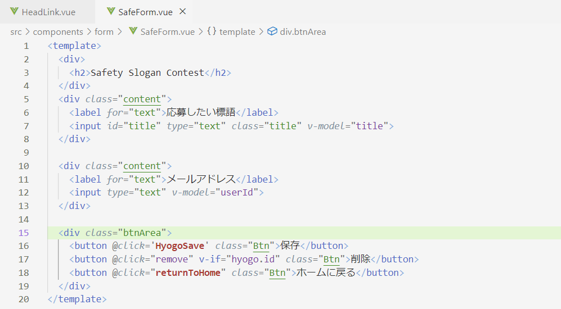
コード 5.3.1.2 SafeForm.vue
templateタグ内ではまずページタイトルの表示を行い,標語タイトルとメールアドレスをv-modelに指定している.ユーザー識別の際に,メールアドレスとは別にuserIDを発行する案も考えたが,標語の投稿に関しては一人複数回行っても良いため,userIDの重複やメールアドレスのとの紐づけ等で無駄な処理が増えると考え,メールアドレスをuserIDとして登録した.
ボタンエリアについて,保存ボタンは,コンポーネントごとに設定したHyogoSave関数を呼び出して,タイトルとuserIDを引き渡し,ジャンルや投票数,選択・未選択の項目の初期値を設定してHyogoという配列に代入し,storeのHyogoSave関数に引き渡している.
引き渡し処理が完了した後に,リストページに自動遷移する形にしている.
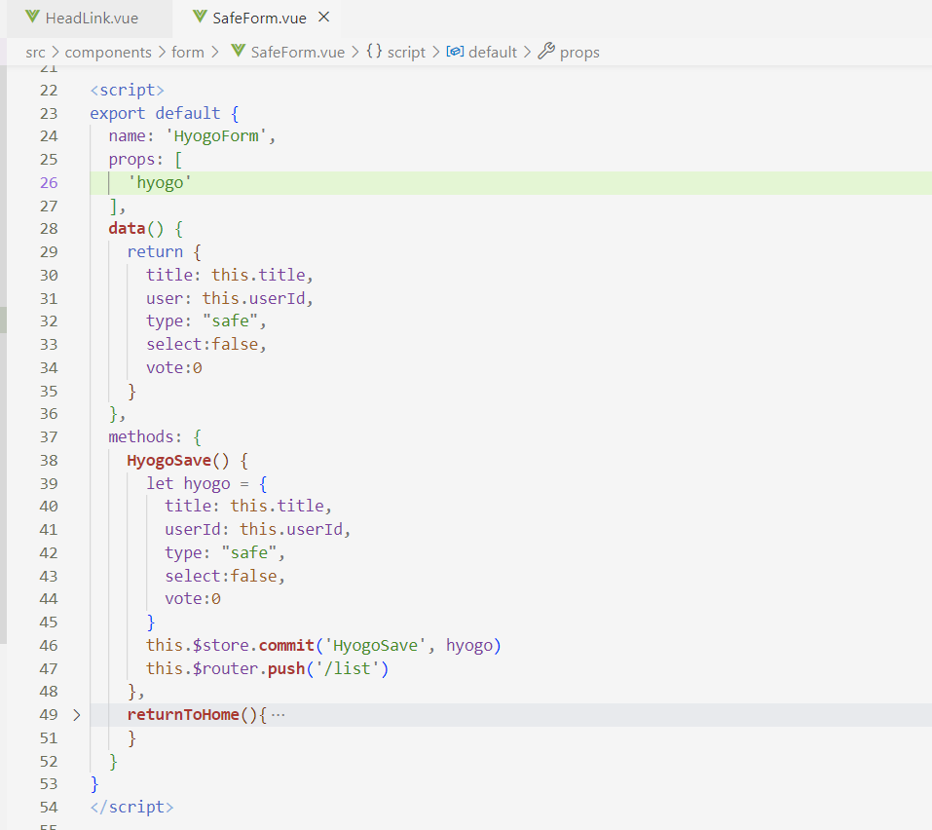
コード 5.3.1.3 SafeForm.vue
script部では先程解説した関数の中身や引き渡しの処理等を記載している.
まずpropsで引き渡すデータの変数名を設定する.
その次にdataでv-modelと連携するために同様の項目を作成する.
それらの後にmethods内でHyogoSaveを定義しているが,ここではv-modelで上書きされたデータをhyogoという配列に項目ごとに代入して一つにまとめ,storeのHyogoSaveに引き渡している.
「type:”safe”」を２重に定義しているのは,このコンポーネントと同じ構造で作られているSDGsFromコンポ―ネントとデータが混ざらないようにしている.
省略されているreturnToHome関数はthis.$router.pushでホーム画面を指定しているだけの関数だが,これは実はrouter-linkでも同じ動きを作ることが出来,そちらの方がコード数も少ない.何故この構造にしているのかというと,router-linkは表示上,HTMLのaタグに近い仕様となっており,そのまま表示するとこの項目だけ表示形式が揃わなくなるため,CSSの表示を揃え,同じクラスを適用するために敢えてこの動きを関数化して@clickで呼び出している.

次にリストページについて解説する.
以下にリスト表示画面のUIを示す.
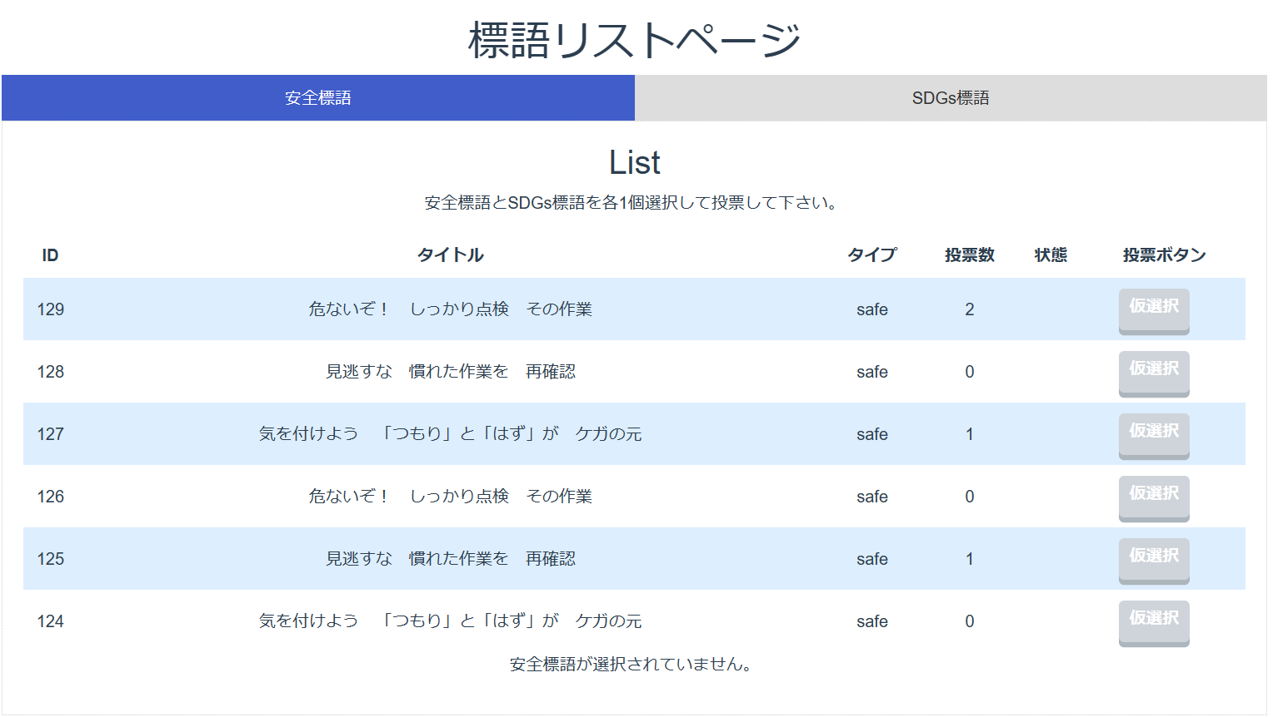
図 5.3.1.2 SafeListコンポーネントUI

リストページの構造は概ね,storeから取り出した標語をリスト化して表示する部分と投票機能に関連するシステムの部分の二つに分けられる.
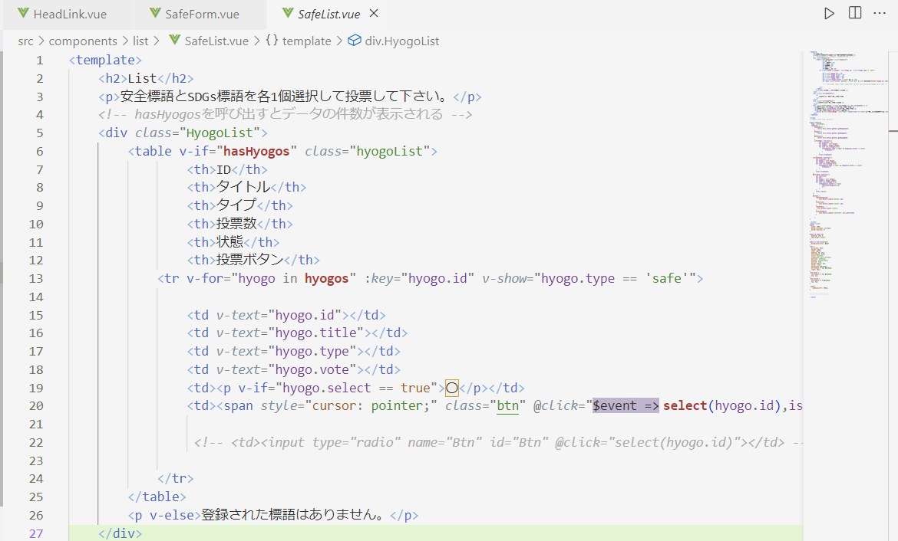
コード 5.3.1.4 SafeList.vue
標語をリスト化する部分では,hyogoというデータが存在すれば,その中からそれぞれID・タイトル,ジャンル・投票数・選択状態を表示し,ボタンで選択未選択を切り替えられるようにしている.
cursor:pointerについては,このコードでは選択ボタンをspanタグで作成して@clickを指定したため,カーソルを合わせた時分かりづらかったので,追加したCSSのオプションである.
ジャンルについては記載しなくてもよいのではないかと思ったが,実際操作してみた時,上部のタブメニューや説明をあまり読まずに投票処理を行う人が一定数いたため,タブメニュー以外でもジャンルを知らせる項目があっても良いと思った.また,作成時に単語データが混ざっていないかどうかを確認するためにも役に立ったため,運用時も削除せず残した.

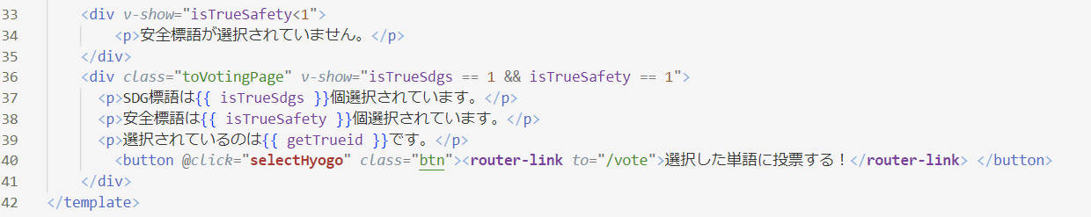
コード 5.3.1.5 SafeList.vue
上記の部分が投票処理と投票画面への遷移のシステム部分である.
選択済みの標語の数をリアルタイムで確認して,条件を達成した時のみ投票確認画面への遷移ボタンが表示されるようにした.
条件に当てはまらない時はエラー原因を表示するようにしている.コンポーネント切り分けの都合上,各コンポーネントの管轄部分のエラーのみ表示する仕様になっている.
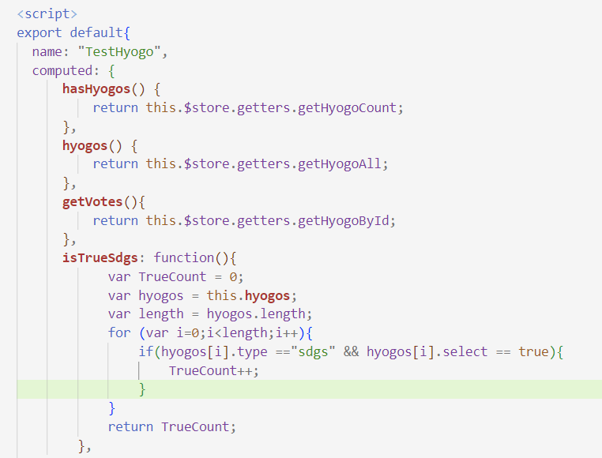
コード 5.3.1.6 SafeList.vue
次にscript部分の解説を行う.
hasHyogosとhyogosに関してはリスト表示の表示非表示とループの条件で使用するため記載,getVotesで取得した値を下部で表示することで「選択済みの標語IDを下部で表示」する仕組みを作っている.
isTrueSdgsについては,タブ遷移した状態ではもう一方のジャンルの標語を何個選択しているかが解らない為storeから情報を取得し表示したいと考え,作成した.
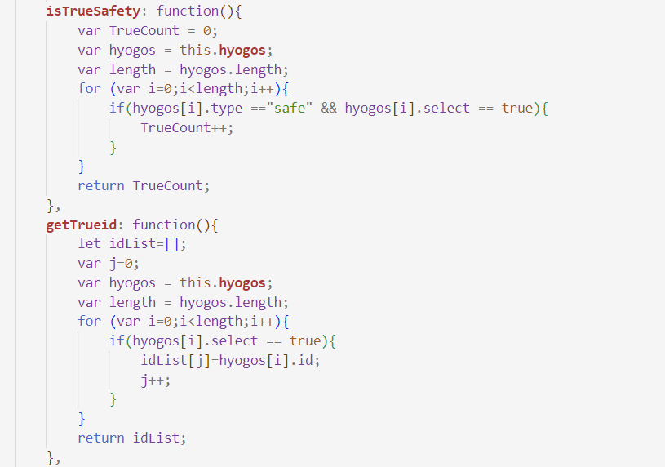
コード 5.3.1.7 SafeList.vue
isTrueSafetyも仕組みは同様である.当初こちらは作成していなかったのだが,どちらのジャンルも選択している標語の個数を確認できる方が分かり易いと考え,作成した.
getTrueidは選択された標語のIDを下部で表示したいと考えたため,作成した.
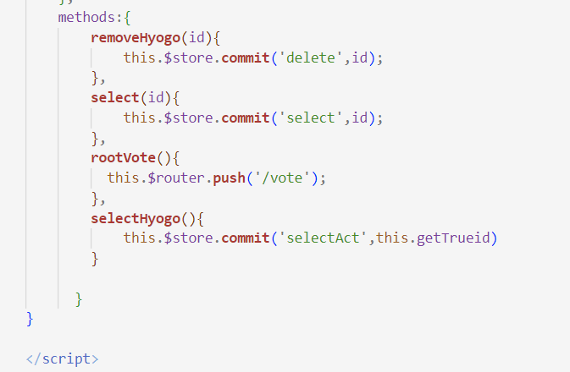
コード 5.3.1.8 SafeList.vue
methodsは基本的にIDを受け渡し,削除処理,選択処理,遷移処理などを行っている.
遷移処理にrouter-linkを使わなかった理由は表示の都合上そちらの方が作業量を抑えられたからである.
次に投票ページのコードについて解説する.
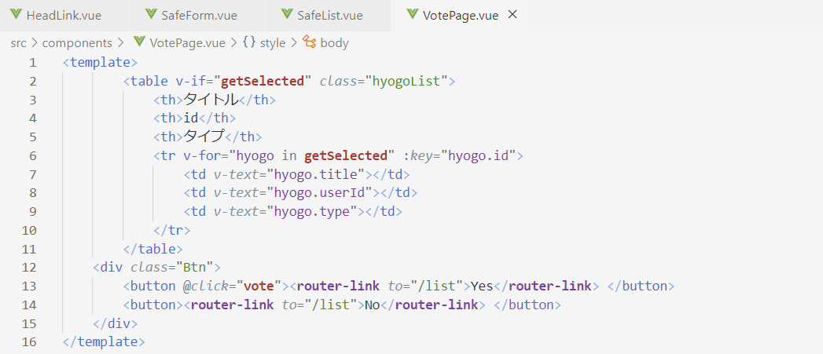
コード 5.3.1.9 VotePage.vue
投票ページに関してはシンプルな構造となっている.テーブル形式で選択済みの標語を表示し,ユーザーに確認して貰い,その後vote関数を起動して投票処理し,リストページに遷移する形になっている.
選択肢でNoを選択した場合もリストページに遷移する.
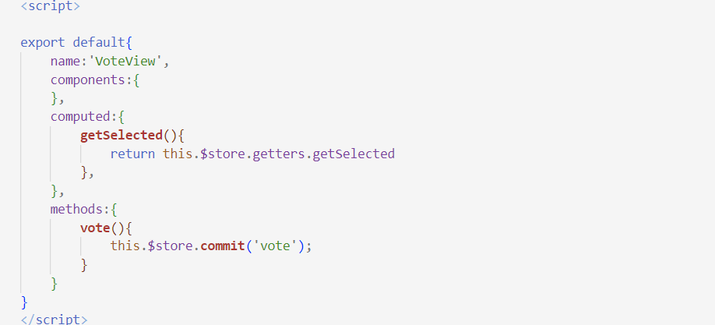
コード 5.3.1.10 VotePage.vue
computedについて解説する.
getSelectedでstoreの関数を呼び,選択済みの標語id配列を受け取る.その後にhyogo配列の中からgetSelectedで返されたIDと合致するもののみをv-forループで表示する形式となっている.
methodsのvoteは引数無しでstoreにstateを引き渡し,選択済みの単語に投票数を加算する処理を呼び出している.

次に,chart関連のコンポーネントについて解説する.「BarChart.vue」「PieChart.vue」については参照先を分けたかったためファイルを分けたが,内容はほぼ同じなので説明を一つにまとめる.
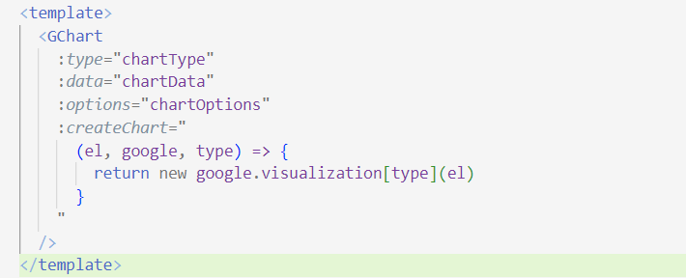
コード 5.3.1.11 BarChart.vue
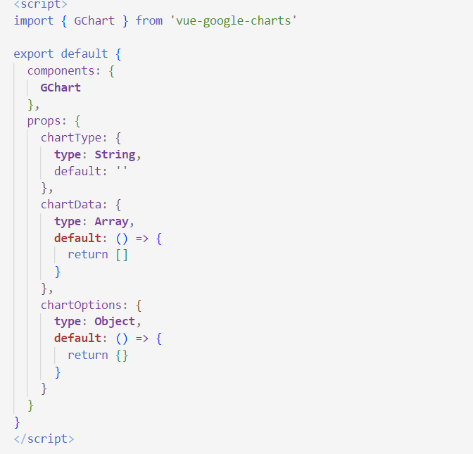
コード 5.3.1.12 BarChart.vue
このファイルはテンプレートであり,データの形式などを指定する以外には特に動作しない.
「BarChartData.vue」について解説する.
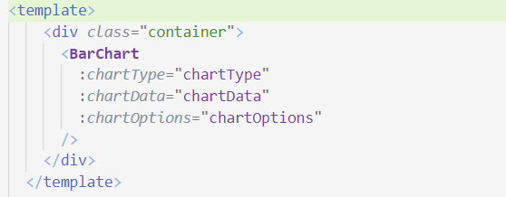
コード 5.3.1.13 BarChartData.vue
template部分ではscript部分の参照するデータを指定している.
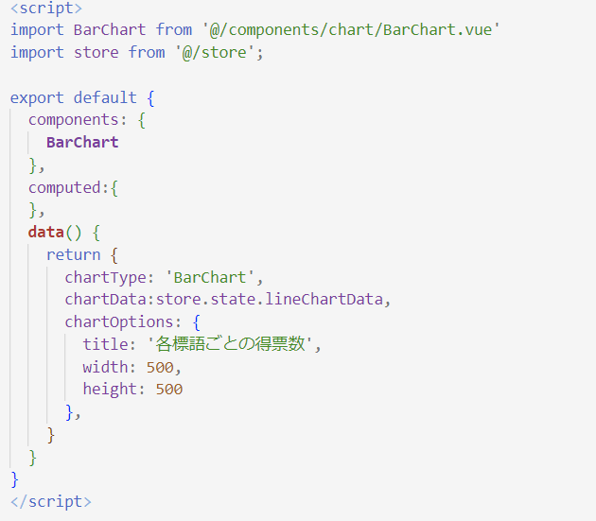
コード 5.3.1.14 BarChartData.vue
script部分ではチャートのテンプレートコンポーネントをimportし,componentsで指定している.dataの中にtemplate部で参照するためのデータを挿入している.chartにするデータを直接storeから参照し,chartDataとして受け渡している.

次に「SDGsCharts.vue」「SafeCharts.vue」について解説する.template部は参照するコンポーネントの違い以外は「BarChartData.vue」とほぼ同じなので割愛する.
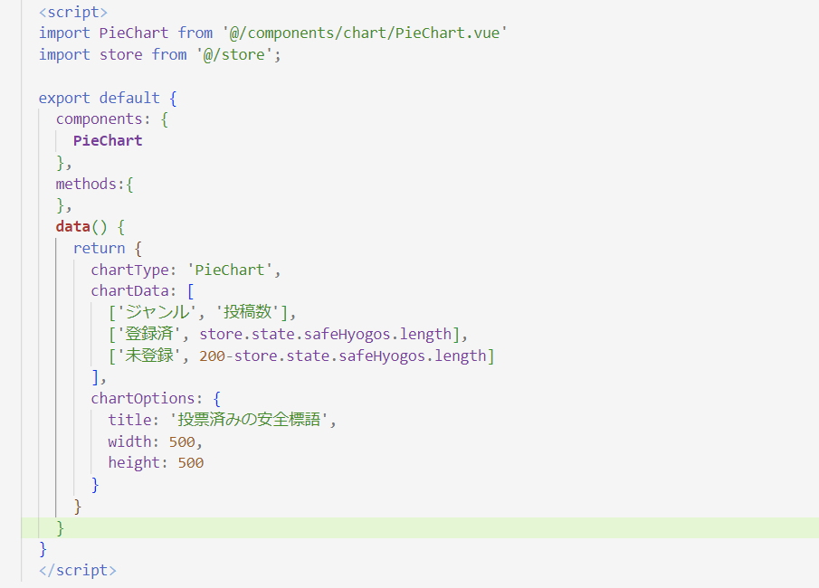
コード 5.3.1.15 SafeCharts.vue
script部に関しては,dataの内部でチャートの内容を定義している.円グラフの内容に関しては,作成時に全校生徒の人数が解らなかったため,仮で全校生徒分の標語数を各ジャンル200と定義してハードコードしている.
毎年学生の人数が変わると思うので,storeで定数として定義して,都度書き換える形が一番望ましいと考えている.
３つのチャートコンポーネントをまとめて「DataPage.vue」にまとめて表示している.
チャートをまとめて表示しているページのUIを示す.
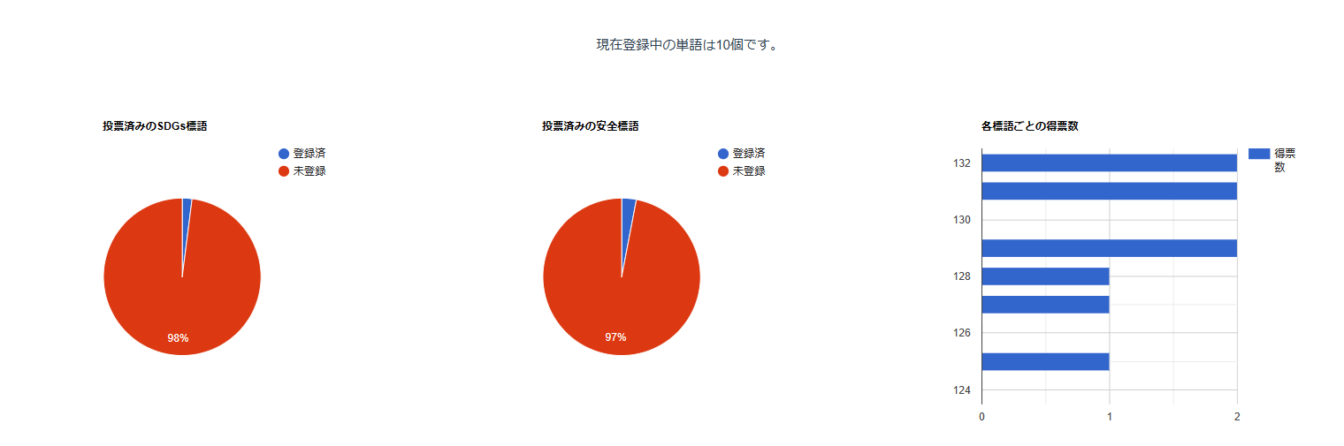
図 5.3.1.16 DataPage.vue UI

store内部関数の解説
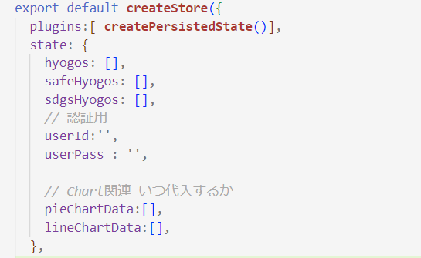
コード 5.3.2.1 store/index.js
stateで設定した配列,変数等は上記の通りである.
「hyogos」は全体の標語をまとめて保存する配列である.「safeHyogos」「sdgsHyogos」に関しては,hyogosに登録された標語を更新処理が入るたびにジャンルごとに代入する配列である.
今回本格的な認証までは着手できなかったのだが,その実装の過程でuserIDとuserPassを用意している.
次にチャート関連のデータについて解説する.
「pieChartData」と「lineChartData」はhyogoをもとにチャートコンポーネントで読み込まれる形へデータを加工して代入するための配列である.後述のmutationの項目で詳しく解説する
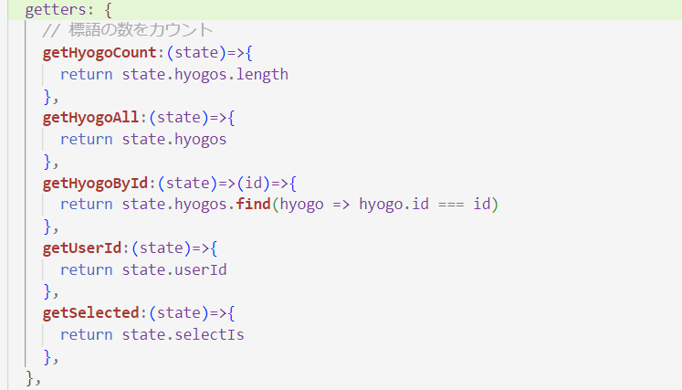
コード 5.3.2.2 store/index.js
gettersではそれぞれ上から順に,hyogo全体の長さ,hyogos全体のデータ,標語の取得(ID指定),ユーザーIDの取得（認証時使用）,選択済みの標語を取得できるようにしている.
続いてmutationの解説を行う.
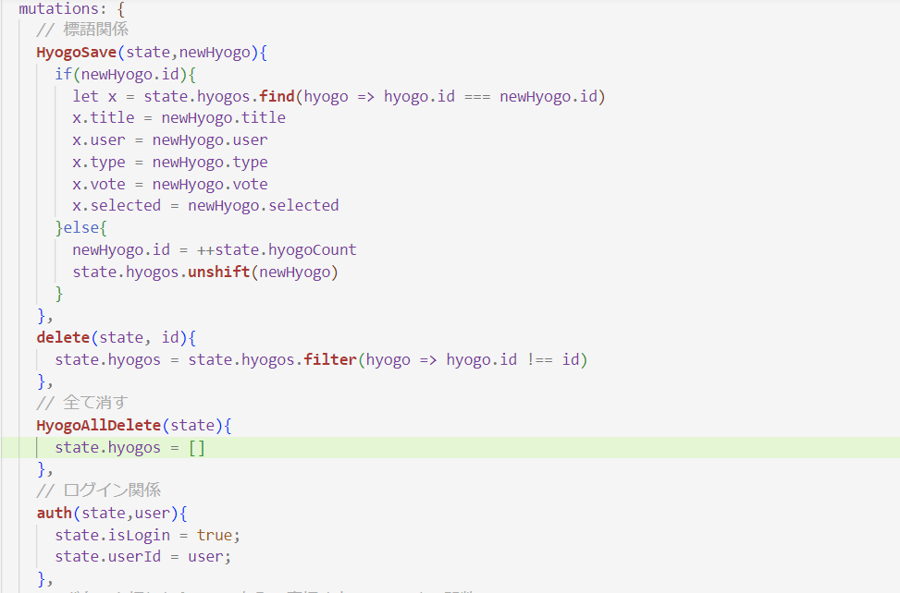
コード 5.3.2.3 store/index.js
HyogoSaveについては,hyogoデータを受け取り,hyogosに代入する形となっている.
deleteに関しては,学習支援アプリの項目削除と同じで,hyogosから指定されたIDを除いた配列を用意して,元のhyogosを上書きする形で個別のデータ削除を作成している.
HyogoAllDeleteはデバッグ用関数である.用途としてはこのアプリケーションを作成する際,新しい機能を追加する度に各hyogoのデータ形式に追加したい項目が生まれていた.Vuexの仕様上hyogosに追加したデータを,Vuexを通さずに直接編集することは難しく,既に登録されているテストデータを一旦削除してもう一度テストデータを挿入していたため,個別ではなく全体のデータを削除できる関数を用意した.
authに関しては簡単なログインページを通過するとisLoginの項目をtrueにするだけの関数である.
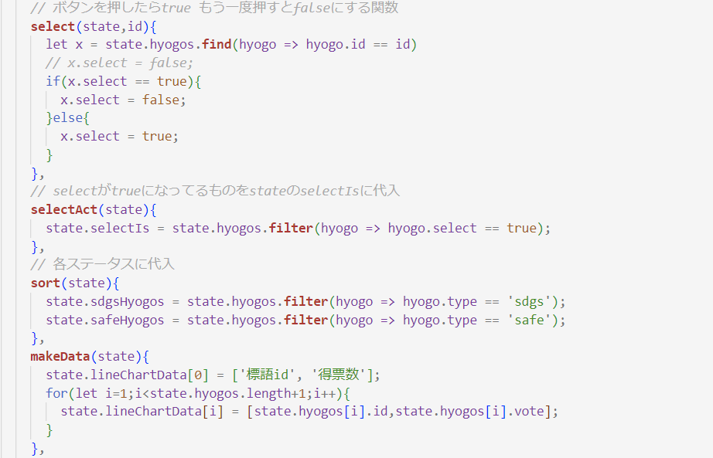
コード 5.3.2.4 store/index.js
selectはリストページで呼び出す,個別の標語のselectedの値を編集する関数である.初期状態はfalseで,一度実行されるとtrueになり,trueの状態で実行されるとfalseになる.
selectActはselectIs配列にselected項目がtrue状態の標語を全て代入する関数である.
sortはhyogosの中の標語をそれぞれジャンル別に用意した配列に切り分ける関数である.
makeDataはチャート用コンポーネントが読み込める形にhyogoデータを加工し,専用の配列に代入する関数である.GoogleChartsのBarChartでは,データの０行目に項目見出しを記入し,1行目からデータを挿入する形でないと読み込むことが出来ない.
また,今回の棒グラフでは,標語のIDと得票数のみチャートで参照したかったため,その項目だけ抜き出して代入を行った.
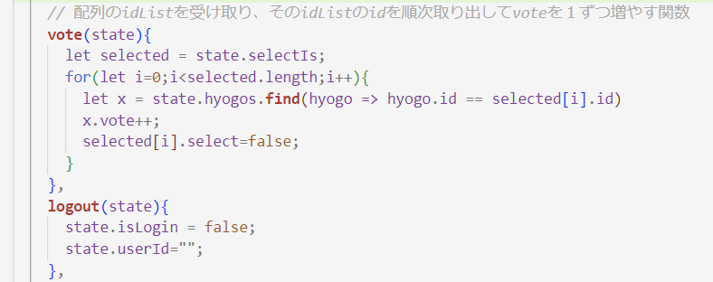
コード 5.3.2.5 store/index.js
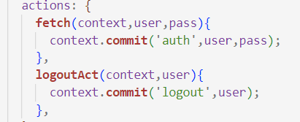
コード 5.3.2.6 store/index.js
認証用関数に関してはaction項目で呼び出しを掛けている.

認証部分の実装について
今回,時間と技術的な問題から本格的な認証の実装は達成できなかった.しかし,Node.jsにテスト用のIDとパスワードを受け渡してOKと返答する簡単なログイン機能は実装できたのでその説明と,どういったツールを使って認証機能を作成しようとしたのかを記載する.
始めにプロジェクトフォルダの下に「backend」等と名前を付けてフォルダを作成する.その中にexpressをインストールする.
まずmain.jsでaxiosをインポートし,下記の画像のように記述を追加する.
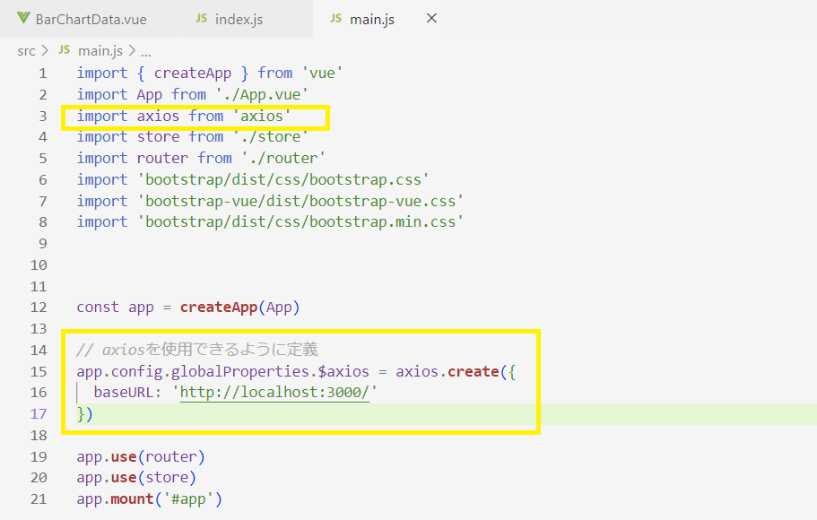
コード 5.3.3.1 src/main.js
そして新しくloginPage.vueを追加し,下記のように記述する.今回はbootstrapを使用したためクラス名が雑多だが,装飾の項目なのでシステムとは関係がない.
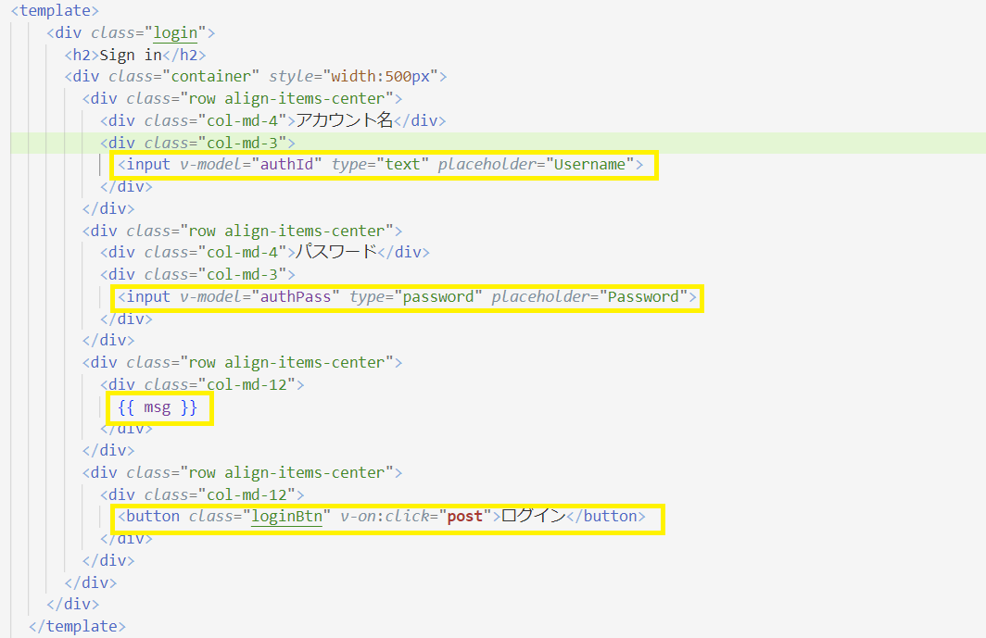
コード 5.3.3.2 component/loginPage.vue
v-modelでIDとpasswordを受け渡し,ログインボタンを押下でpostの関数を実行する.
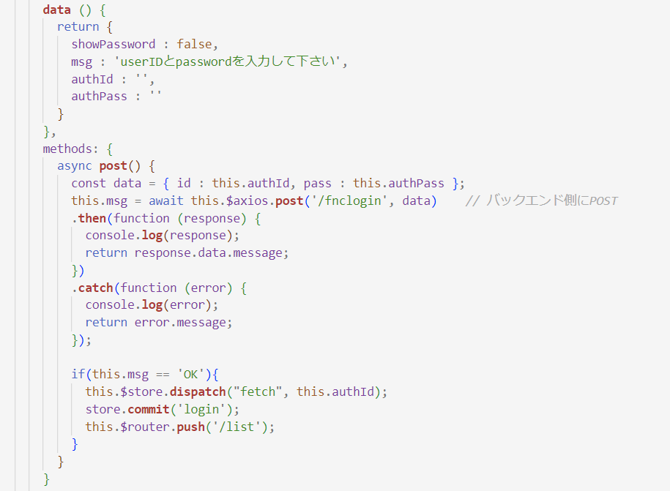
コード 5.3.3.3 component/loginPage.vue
method部分でbackendにデータをpostしている.エラー時はエラーメッセージを表示し,返り値がOKだった場合はリスト画面に遷移してlogin関数を実行している.
上記の記述を行ったら次にVue-routerとの連携の為,router/index.jsのroutes定義の下に以下の画像のように追記する.
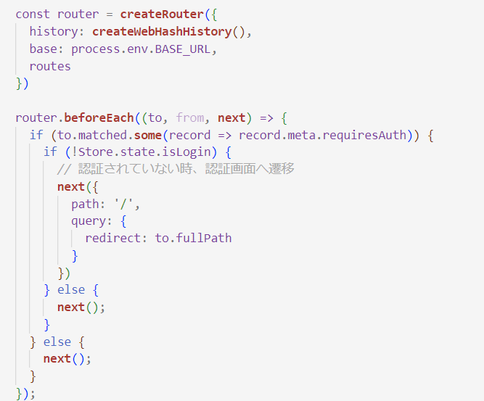
コード5.3.3.4 router/index.js
追記が終わったら,/backend/routesフォルダの中に下記のようにいくつかファイルを作成する.
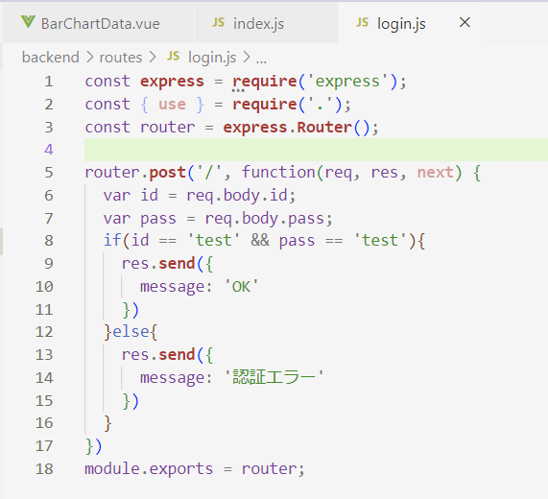
コード 5.3.3.5 /backend/routes/login.js
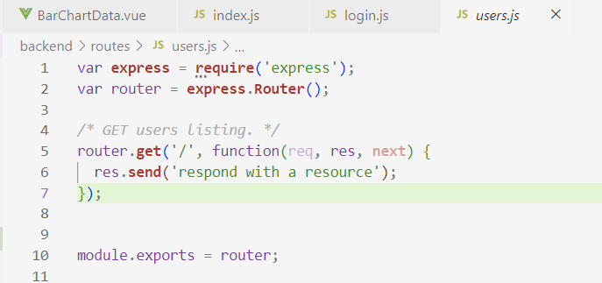
コード 5.3.3.6 /backend/routes/users.js
簡単にログインログアウトの機能をテストするためだけに作成した機能である為,ID・パスワードは共に「test」とした.
実行時,node.jsが起動していないとget/postの部分が機能しないため,あらかじめコマンドプロンプトでバックエンドフォルダに移動し,「npm start」でnode.jsを起動してからログインする必要がある.

各アプリケーションのデプロイについて
プロジェクトのルートフォルダに存在するvue.config.jsにpublicPathとして,アプリケーションのデータを置きたい場所のパスを記入してから「npm run build」コマンドを実行する.
実行後,distフォルダの内部にデプロイ用のデータファイルが生成される為,そのファイルを公開用ディレクトリに移す.
ここで言うパスとは「公開ディレクトリからアプリ（distの内容）を置く場所までのパス」である.
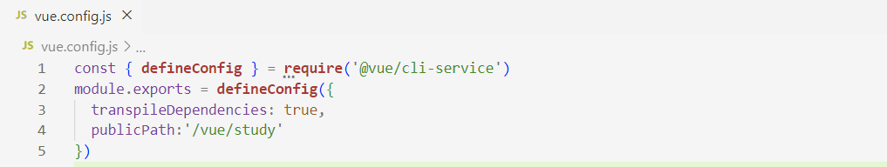
コード 5.4.1 vue.config.js
Vue-CLIによるデプロイではNode.jsとの連携部分について上手く動作しなかったので,デプロイ後アプリケーションではログイン認証が機能していない.
また,デプロイ直後の標語アプリケーションでは一番最初の標語データのid読み込みが上手くいかないことがあるが,2個目以降の標語はきちんと代入される.

おわりに
今回Vue.jsを使ってアプリケーションを作成し,その作成の仕方や記述の構成などを解説することが出来た.実際に取り組み始めた当初はScript部の記述がよく解っていなかったり,見つけた資料のVueのバージョンが違ったりとなかなか難航していた.中間発表前にサンプルアプリケーションを追加作成することになり,作業が間に合うかと不安だったが何とか形にすることが出来たので良かった.
テーマの都合上,初期段階での見積もりがうまくいかず,その通りに計画を進めることが出来ていなかったが,Vueに対する知識やシステムの理解度が上がるにつれて開発のスピードが上がり,何とか完成させることが出来た.
Vuexを用いた開発を行う際,エラーの内容が分かりづらいため拡張機能なども利用しながら,逐次データを確認して開発をする方法が一番効率良く開発できると感じた.
また,VueはVue-CLIを用いず,HTMLのコード内での実行も出来るため,自分が作成したいものに近しい例を探すのが難しい.よって参考資料を探す際にはどういう形式でアプリを作成しているか,プラグインやライブラリ,Vue自体のバージョンが異なっていないかなど確認する項目が多い為,注意が必要だと感じた.
今回の卒表研究報告書で作成時自分が苦労した箇所や分かりづらい構造の部分などは詳しく記述できたと思う.また,当初の目的の一つである自主学習力も身に付いたので有意義な卒業研究にすることが出来た.

参考文献
Vueでグラフ描画するなら,Google Chartがオススメ - Qiita
https://qiita.com/taai/items/1a9d1599999471573b7c

Vue 3 + Vuex + VueRouterでメモ帳アプリを作ってみよう 【プログラミングレシピ】https://youtu.be/iqe8HPJuY80

Vue3+Node.jsで認証機能を実装する - Qiita
https://qiita.com/Shiho_anyplus/items/f76422ff3ea03f088b20

Vue CLIで作成したアプリを任意のディレクトリにデプロイ (ooub.net)
https://www.ooub.net/archives/log405

山田祥寛, これからはじめるVue,js 3 実践入門,SBクリエイティブ株式会社,2022,ISBN978-4-8156-1336-5.

